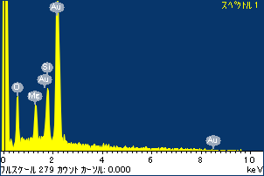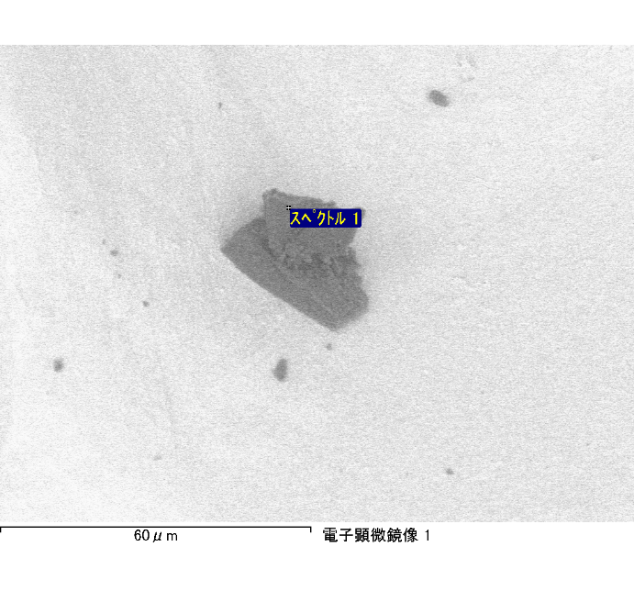

ｽﾍﾟｸﾄﾙﾗﾍﾞﾙ: ｽﾍﾟｸﾄﾙ 1

ﾗｲﾌﾞﾀｲﾑ 120.0 s

収集ｼﾞｵﾒﾄﾘ[度] :

試料傾斜角 = 0.0

方位角 = 0.0

ｴﾚﾍﾞｰｼｮﾝ = 30.0

加速電圧 = 10.00 kV

ｽﾍﾟｸﾄﾙ全ｶｳﾝﾄ数 = 107951

|  |  |  |  |
| --- | --- | --- | --- |
| ｻﾝﾌﾟﾙﾃﾞｰﾀ : | ｴﾈﾙｷﾞｰ[eV] | 分解能[eV] | ｶｳﾝﾄ数 |
| ｽﾄﾛｰﾌﾞ : | 3.8 | 53.50 | 1209667 |
|  |  |  |  |
| 最適化ﾃﾞｰﾀ : ｺﾊﾞﾙﾄ K線 |  |  |  |
|  | ｴﾈﾙｷﾞｰ[eV] | 分解能[eV] | ｶｳﾝﾄ数 |
| ｽﾄﾛｰﾌﾞ : | .1 | 53.96 | 498142 |
| 最適化元素 : | 6926.7 | 142.17 | 16696 |

ｽﾍﾟｸﾄﾙ処理 :

定量計算に使用されていないﾋﾟｰｸ : 2.137 keV

処理ｵﾌﾟｼｮﾝ : 酸素 ｽﾄｲｷｵﾒﾄﾘ

繰り返し回数 = 1

ｽﾀﾝﾀﾞｰﾄﾞ :

Na Albite 1999/06/01

Mg MgO 1999/06/01

Al Al2O3 1999/06/01

Si SiO2 1999/06/01

K MAD-10 Feldspar 1999/06/01

Ca Wollastonite 1999/06/01

Cr Cr 1999/06/01

Mn Mn 1999/06/01

Fe Fe 1999/06/01

Ni Ni 1999/06/01

|  |  |  |  |  |  |
| --- | --- | --- | --- | --- | --- |
| 元素 | 質量濃度 | 原子数 | 化合物 | 化学式 |  |
|  | [%] | 濃度[%] | 濃度[%] |  |  |
| Na K | 0.00 | 0.95 | 0.01 | Na2O |  |
| Mg K | 0.07 | 16.82 | 0.12 | MgO |  |
| Al K | 0.00 | -0.04 | 0.00 | Al2O3 |  |
| Si K | 0.10 | 21.84 | 0.22 | SiO2 |  |
| K K | 0.00 | 0.73 | 0.01 | K2O |  |
| Ca K | 0.00 | -0.47 | 0.00 | CaO |  |
| Cr K | 0.01 | 0.75 | 0.01 | Cr2O3 |  |
| Mn K | -0.05 | -5.37 | -0.07 | MnO |  |
| Fe K | 0.07 | 7.82 | 0.10 | FeO |  |
| Ni K | -0.04 | -3.71 | -0.05 | NiO |  |
| O | 0.17 | 60.68 |  |  |  |
| ﾄｰﾀﾙ | .34 |  |  |  |  |

ﾌﾟﾛｼﾞｪｸﾄ : ﾌﾟﾛｼﾞｪｸﾄ 1

ｵｰﾅｰ : Administrator

領域 分析領域 4

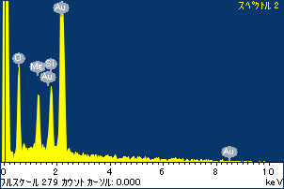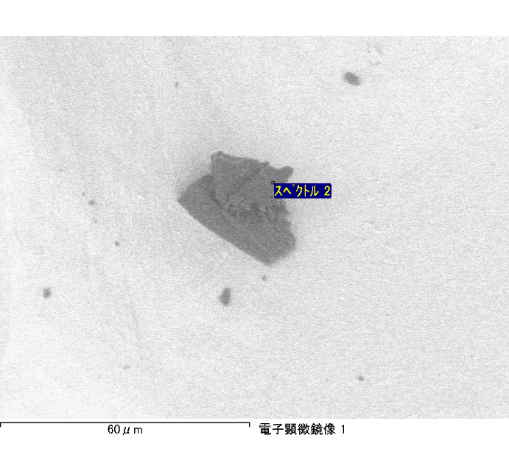

ｽﾍﾟｸﾄﾙﾗﾍﾞﾙ: ｽﾍﾟｸﾄﾙ 2

ﾗｲﾌﾞﾀｲﾑ 120.0 s

収集ｼﾞｵﾒﾄﾘ[度] :

試料傾斜角 = 0.0

方位角 = 0.0

ｴﾚﾍﾞｰｼｮﾝ = 30.0

加速電圧 = 10.00 kV

ｽﾍﾟｸﾄﾙ全ｶｳﾝﾄ数 = 109629

|  |  |  |  |
| --- | --- | --- | --- |
| ｻﾝﾌﾟﾙﾃﾞｰﾀ : | ｴﾈﾙｷﾞｰ[eV] | 分解能[eV] | ｶｳﾝﾄ数 |
| ｽﾄﾛｰﾌﾞ : | 3.8 | 53.50 | 1210137 |
|  |  |  |  |
| 最適化ﾃﾞｰﾀ : ｺﾊﾞﾙﾄ K線 |  |  |  |
|  | ｴﾈﾙｷﾞｰ[eV] | 分解能[eV] | ｶｳﾝﾄ数 |
| ｽﾄﾛｰﾌﾞ : | .1 | 53.96 | 498142 |
| 最適化元素 : | 6926.7 | 142.17 | 16696 |

ｽﾍﾟｸﾄﾙ処理 :

定量計算に使用されていないﾋﾟｰｸ : 2.140 keV

処理ｵﾌﾟｼｮﾝ : 酸素 ｽﾄｲｷｵﾒﾄﾘ

繰り返し回数 = 1

ｽﾀﾝﾀﾞｰﾄﾞ :

Na Albite 1999/06/01

Mg MgO 1999/06/01

Al Al2O3 1999/06/01

Si SiO2 1999/06/01

K MAD-10 Feldspar 1999/06/01

Ca Wollastonite 1999/06/01

Cr Cr 1999/06/01

Mn Mn 1999/06/01

Fe Fe 1999/06/01

Ni Ni 1999/06/01

|  |  |  |  |  |  |
| --- | --- | --- | --- | --- | --- |
| 元素 | 質量濃度 | 原子数 | 化合物 | 化学式 |  |
|  | [%] | 濃度[%] | 濃度[%] |  |  |
| Na K | -0.01 | -0.94 | -0.01 | Na2O |  |
| Mg K | 0.10 | 17.49 | 0.17 | MgO |  |
| Al K | 0.00 | 0.27 | 0.00 | Al2O3 |  |
| Si K | 0.11 | 16.67 | 0.24 | SiO2 |  |
| K K | 0.01 | 0.66 | 0.01 | K2O |  |
| Ca K | 0.00 | -0.37 | 0.00 | CaO |  |
| Cr K | 0.01 | 1.20 | 0.02 | Cr2O3 |  |
| Mn K | -0.03 | -2.35 | -0.04 | MnO |  |
| Fe K | 0.07 | 5.09 | 0.09 | FeO |  |
| Ni K | 0.05 | 3.51 | 0.06 | NiO |  |
| O | 0.22 | 58.77 |  |  |  |
| ﾄｰﾀﾙ | .53 |  |  |  |  |

ﾌﾟﾛｼﾞｪｸﾄ : ﾌﾟﾛｼﾞｪｸﾄ 1

ｵｰﾅｰ : Administrator

領域 分析領域 4

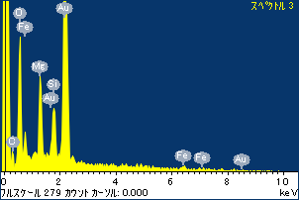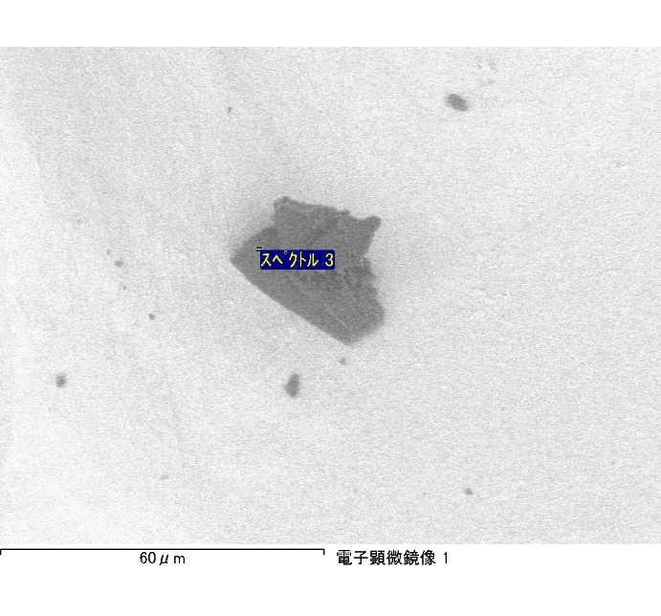

ｽﾍﾟｸﾄﾙﾗﾍﾞﾙ: ｽﾍﾟｸﾄﾙ 3

ﾗｲﾌﾞﾀｲﾑ 120.0 s

収集ｼﾞｵﾒﾄﾘ[度] :

試料傾斜角 = 0.0

方位角 = 0.0

ｴﾚﾍﾞｰｼｮﾝ = 30.0

加速電圧 = 10.00 kV

ｽﾍﾟｸﾄﾙ全ｶｳﾝﾄ数 = 110659

|  |  |  |  |
| --- | --- | --- | --- |
| ｻﾝﾌﾟﾙﾃﾞｰﾀ : | ｴﾈﾙｷﾞｰ[eV] | 分解能[eV] | ｶｳﾝﾄ数 |
| ｽﾄﾛｰﾌﾞ : | 3.8 | 53.50 | 1208222 |
|  |  |  |  |
| 最適化ﾃﾞｰﾀ : ｺﾊﾞﾙﾄ K線 |  |  |  |
|  | ｴﾈﾙｷﾞｰ[eV] | 分解能[eV] | ｶｳﾝﾄ数 |
| ｽﾄﾛｰﾌﾞ : | .1 | 53.96 | 498142 |
| 最適化元素 : | 6926.7 | 142.17 | 16696 |

ｽﾍﾟｸﾄﾙ処理 :

定量計算に使用されていないﾋﾟｰｸ : 2.146 keV

処理ｵﾌﾟｼｮﾝ : 酸素 ｽﾄｲｷｵﾒﾄﾘ

繰り返し回数 = 1

ｽﾀﾝﾀﾞｰﾄﾞ :

Na Albite 1999/06/01

Mg MgO 1999/06/01

Al Al2O3 1999/06/01

Si SiO2 1999/06/01

K MAD-10 Feldspar 1999/06/01

Ca Wollastonite 1999/06/01

Cr Cr 1999/06/01

Mn Mn 1999/06/01

Fe Fe 1999/06/01

Ni Ni 1999/06/01

|  |  |  |  |  |  |
| --- | --- | --- | --- | --- | --- |
| 元素 | 質量濃度 | 原子数 | 化合物 | 化学式 |  |
|  | [%] | 濃度[%] | 濃度[%] |  |  |
| Na K | 0.01 | 0.83 | 0.01 | Na2O |  |
| Mg K | 0.14 | 20.65 | 0.22 | MgO |  |
| Al K | 0.00 | 0.40 | 0.01 | Al2O3 |  |
| Si K | 0.10 | 12.77 | 0.21 | SiO2 |  |
| K K | 0.00 | -0.38 | 0.00 | K2O |  |
| Ca K | -0.01 | -1.24 | -0.02 | CaO |  |
| Cr K | 0.02 | 1.17 | 0.02 | Cr2O3 |  |
| Mn K | -0.02 | -1.58 | -0.03 | MnO |  |
| Fe K | 0.14 | 8.97 | 0.17 | FeO |  |
| Ni K | 0.03 | 1.75 | 0.04 | NiO |  |
| O | 0.24 | 56.66 |  |  |  |
| ﾄｰﾀﾙ | .62 |  |  |  |  |

ﾌﾟﾛｼﾞｪｸﾄ : ﾌﾟﾛｼﾞｪｸﾄ 1

ｵｰﾅｰ : Administrator

領域 分析領域 4

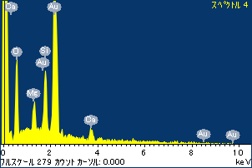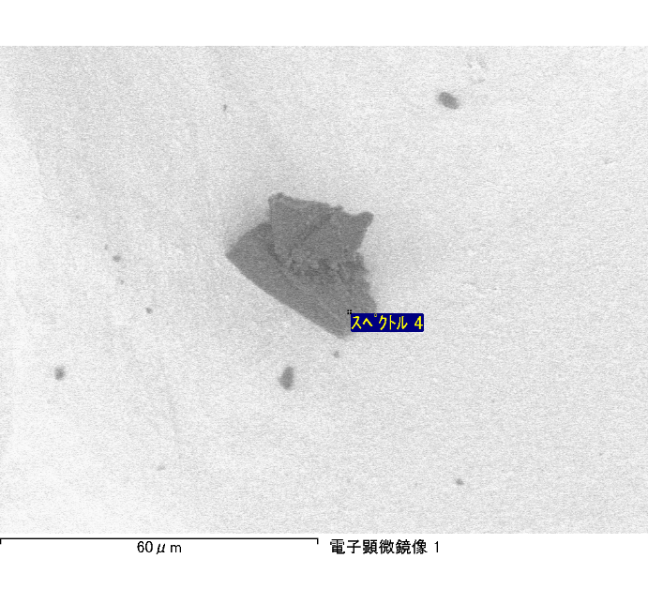

ｽﾍﾟｸﾄﾙﾗﾍﾞﾙ: ｽﾍﾟｸﾄﾙ 4

ﾗｲﾌﾞﾀｲﾑ 120.0 s

収集ｼﾞｵﾒﾄﾘ[度] :

試料傾斜角 = 0.0

方位角 = 0.0

ｴﾚﾍﾞｰｼｮﾝ = 30.0

加速電圧 = 10.00 kV

ｽﾍﾟｸﾄﾙ全ｶｳﾝﾄ数 = 110247

|  |  |  |  |
| --- | --- | --- | --- |
| ｻﾝﾌﾟﾙﾃﾞｰﾀ : | ｴﾈﾙｷﾞｰ[eV] | 分解能[eV] | ｶｳﾝﾄ数 |
| ｽﾄﾛｰﾌﾞ : | 3.8 | 53.50 | 1208751 |
|  |  |  |  |
| 最適化ﾃﾞｰﾀ : ｺﾊﾞﾙﾄ K線 |  |  |  |
|  | ｴﾈﾙｷﾞｰ[eV] | 分解能[eV] | ｶｳﾝﾄ数 |
| ｽﾄﾛｰﾌﾞ : | .1 | 53.96 | 498142 |
| 最適化元素 : | 6926.7 | 142.17 | 16696 |

ｽﾍﾟｸﾄﾙ処理 :

定量計算に使用されていないﾋﾟｰｸ : 2.144 keV

処理ｵﾌﾟｼｮﾝ : 酸素 ｽﾄｲｷｵﾒﾄﾘ

繰り返し回数 = 1

ｽﾀﾝﾀﾞｰﾄﾞ :

Na Albite 1999/06/01

Mg MgO 1999/06/01

Al Al2O3 1999/06/01

Si SiO2 1999/06/01

K MAD-10 Feldspar 1999/06/01

Ca Wollastonite 1999/06/01

Cr Cr 1999/06/01

Mn Mn 1999/06/01

Fe Fe 1999/06/01

Ni Ni 1999/06/01

|  |  |  |  |  |  |
| --- | --- | --- | --- | --- | --- |
| 元素 | 質量濃度 | 原子数 | 化合物 | 化学式 |  |
|  | [%] | 濃度[%] | 濃度[%] |  |  |
| Na K | 0.00 | 0.46 | 0.00 | Na2O |  |
| Mg K | 0.06 | 9.56 | 0.09 | MgO |  |
| Al K | 0.00 | -0.08 | 0.00 | Al2O3 |  |
| Si K | 0.12 | 17.84 | 0.26 | SiO2 |  |
| K K | 0.00 | 0.51 | 0.01 | K2O |  |
| Ca K | 0.07 | 7.19 | 0.10 | CaO |  |
| Cr K | 0.01 | 1.20 | 0.02 | Cr2O3 |  |
| Mn K | 0.02 | 1.39 | 0.02 | MnO |  |
| Fe K | 0.06 | 4.37 | 0.08 | FeO |  |
| Ni K | -0.02 | -1.40 | -0.03 | NiO |  |
| O | 0.23 | 58.96 |  |  |  |
| ﾄｰﾀﾙ | .55 |  |  |  |  |

ﾌﾟﾛｼﾞｪｸﾄ : ﾌﾟﾛｼﾞｪｸﾄ 1

ｵｰﾅｰ : Administrator

領域 分析領域 4